 04.06.17

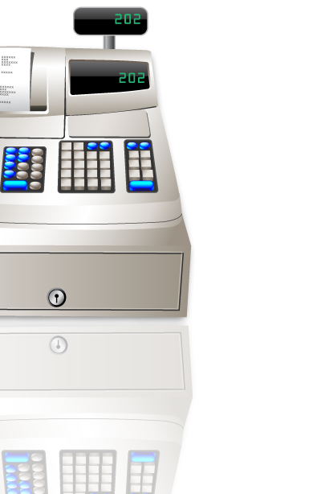

Mittelstufenprojekt

Tante Emma

Kassensystem

von

Jannis Derksen

Martin Moors

Murat Tahta

Andreas Horstmann

Inhaltsverzeichnis

Inhalt

Projektauftrag 3

Projektplanung 3

Projektdurchführung 5

Projektabschluss 7

Anhang 8

Diagramme 8

Klassendiagramm (erster Entwurf der Datenstruktur) 8

Letztendliches Ergebnis der Datenstruktur (Datenbankaufbau) 8

Usecase-Diagramm 9

Aktivitätsdiagramm 9

Designentwurf (Ein Teil des Entwurfes) 10

Pflichtenheft 10

Prozessorientierter Bericht

# Projektauftrag

Ziel ist es ein Kassensystem für einen Kiosk-Laden zu entwickeln. Das System soll dazu dienen, klare Abläufe abzuwickeln. Dazu gehört, Verwaltung von Mitarbeitern und Kunden, Aufträgen, Artikel und deren Bestand sowie eine Übersicht zu den Lieferungen.

Der genau Auftrag ist in dem Angehängten Pflichtenheft zu finden.

# Projektplanung

Als erstes haben wir die Rollen festgelegt. Die Rollenverteilung sah wie folgt aus.

|  |  |
| --- | --- |
| Name | Rolle |
| Andreas Horstmann | Projektleiter |
| Martin Moors | Prozessbeobachter |
| Murat Tahta | Qualitätsmanager |
| Jannis Derksen | Chefentwickler |

Jannis Derksen war an dem Tag wo die Rollenverteilung durchgeführt wurde krank, weshalb wir, nach erneuter Absprache die Rollen wie folgt verändert haben.

|  |  |
| --- | --- |
| Name | Rolle |
| Jannis Derksen | Projektleiter |
| Martin Moors | Prozessbeobachter |
| Murat Tahta | Qualitätsmanager |
| Andreas Horstmann | Chefentwickler |

Diese Rollenbesetzung haben wir dann bis zum Ende des Projektes beibehalten.

Darauf folgend haben wir uns geeinigt, dass wir:

* das Kassensystem auf einer C# Anwendung aufsetzen.
* als IDE MS Visual Studio einsetzen.
* als Versionierungssystem Github einsetzen. (Damit alle immer zugriff auf die Sourcen sowie Dokumentationen haben)
* die Daten in einer Externen MySQL Datenbank speichern.

Ein strittiger Punkt war, ob wir eine Lokale Datenkbank verwenden, oder eine zentrale, von überall erreichbare Datenbank von einem externen Anbieter verwenden. Nach dem wir die Vor- und Nachteile abgewogen haben, entschieden wir uns für die Externe Datenbank, da die Anwendung, da diese Zentral von jedem Gerät erreichbar ist und wesentlich mehr Möglichkeiten bietet.

Als Anbieter wählten wir „Bplaced“. „Bplaced“ ist ein Kostenloser Webhost, der eine SQL-Datenbank hat und PHP unterstützt. Zudem bewährte sich dieser Anbieter aus Erfahrung in der Vergangenheit, als zuverlässig, jederzeit erreichbar und performant.

Mit der Entscheidung zusammen entschieden wir uns ebenfalls von einer C# Anwendung auf eine PHP Webanwendung umzusteigen. Dies ermöglicht den Zentralen Zugriff von jedem beliebigen internetfähigem Gerät. Folgendes hat sich also erledigt:

* ~~das Kassensystem auf einer C# Anwendung aufsetzen.~~
* ~~als IDE MS Visual Studio einsetzen.~~

Und wurden durch folgende Entscheidungen ersetzt.

* das Kassensystem als PHP Webanwendung umzusetzen
* als IDE PHP-Storm einzusetzen

Anschließend haben wir eine initiale Aufgabenverteilung wie folgt aufgeteilt:

|  |  |
| --- | --- |
| Name | Aufgabe |
| Jannis Derksen | * Pflichtenheft Erstellung * Entwicklung der Oberfläche * Prozess Orientierter Bericht |
| Martin Moors | * Oberflächenentwurf * UML Diagramm Erstellung * Prozessbeobachtungsbogen ausfüllen * Prozess Orientierter Bericht |
| Murat Tahta | * Pflichtenheft Erstellung * Tagesbericht Erstellung * Datenbank Erstellung |
| Andreas Horstmann | * Datenbankverbindung mit Bplaced herstellen * Entwicklung der Applikation |

# Projektdurchführung

Generell gesagt, hatten wir Probleme für jeden eine Internetverbindung herzustellen. Das Wlan in dem bereitgestellten Raum war nicht funktionstüchtig. Maßnahmen die wie getroffen haben, waren die Verwendung der Lankabel und die Verwendung der Lokalen Rechner. Und das Mitbringen eines Switches. Trotz diesen Maßnahmen war dieses Problem eines, was uns in der Projektdurchführung deutlich nach hinten geworfen hat. Außerdem versuchten wir.

Eine zusätzliche Maßnahme gegen diese Problem war, den Arbeitsplatz zu wechseln, in das Foyer der Schule. Das war ebenfalls eine Fehlentscheidung, die uns Zeitlich zusätzlich zurück geworfen hat, weil dort ebenfalls keine Internetverbindung möglich war.

Die Projektdurchführung selbst lief wie folgt ab.

Als erstes haben wir uns gemeinsam überlegt, wie die Anwendung grundsätzlich aufgebaut werden kann. Als Grundlage entschieden wir uns, ein bereits erstelltes Diagramm zu verwenden. Dieses wurde in einer vorherigen Lernsituation bereits erstellt.

In diesem Zuge überlegten wir uns auch, wo wir unsere Fortschritte speichern können. Angeboten hat sich das Versionierungssystem Github. Zur Einrichtung dieses Systems haben wir einiges an Zeit investiert. Das Resultat war, dass wir nicht auf die Anwesenheit des einzelnen angewiesen waren. Jeder hatte zu jeder Zeit jedes Dokument zur Verfügung. Die Daten waren Zentral gelagert.

Auf diesem Diagramm aufbauend fing Andreas Horstmann, wie auch ursprünglich geplant, eine C# Anwendung zu schreiben. Bei der Entwicklung dieser ist ihm aufgefallen, dass die Datenbankverbindung zu „Bplaced“ nicht funktioniert. Der Anbieter blockt Datenbankverbindungen die von Extern kommen. Daraufhin hatten wir eine Diskussion, ob wir auf eine PHP Anwendung umsteigen. Diese Besprechung ist bereits in dem Punkt „Projektplanung“ dokumentiert. Letztendlich sind wir an diesem Punkt in der Entwicklung auf eine WEB-Anwendung umgestiegen.

Darauf folgend haben wir noch ein Usecase und ein Aktivitätsdiagramm erstellt. Um uns weiter Übersicht über die Problemstellung zu verschaffen. Bei der Erstellung der UML Diagramme hat Jannis Derksen darauf hingewiesen, dass Martin Moors nicht zu sehr ins Detail gehen soll bei der Erstellung der Diagramme. Der Einwand war, dass zu viel ins Detail gegangen wurde, was eher zur Verwirrung, statt zur Übersicht dient. Unter Berücksichtigung dieses Punktes wurden die Diagramme angepasst.

Jannis Derksen hat sich bereiterklärt ein Design zu programmieren für die Anwendung. Dazu verwendet wurde das CSS Framework „Bootstrap“. Zur Darstellung von Tabellen wurde ebenfalls „Jquery Datatables“ benutzt, was Funktionen wie „Suchen“ und ein automatisches Paging mitbringt.

Die Entwicklung des SQL-Scriptes zur Erstellung der Datenbank übernahm Murrat Tahta. Bei der Entwicklung der Datenbank wurde erst nicht auf das vereinbarte Klassendiagramm aufgebaut. Martin Moors wies ihn darauf hin, damit alle auf einer Grundlage modellieren. Bei dieser Entwicklung gab es noch einige Anpassungen. Es sind uns Fehler bei der Ursprünglichen Planung aufgefallen, diese wurden in diesem Schritt angepasst.

Damit es hinterher auch Datensätze zum Testen der Anwendung gibt, hat Murrat Tahta ebenfalls einige Testdatensätze eingepflegt.

Um nicht zu wenig Zeit für die Präsentation einzuplanen, schlug Jannis Derksen vor die Präsentation bereits teilweise zu gestalten. Dies war allerdings eine Fehlentscheidung, da bereits nach Projektabschluss Zeit für die Erstellung der Präsentation eingeplant wurde.

Während der Entwicklung des SQL-Scriptes sind folgende Fragestellungen aufgetreten, die noch näher besprochen werden mussten.

1. Ob wir zwischen den Tabellen in der MySQL Datenbank auf referenzielle Integrität wert setzen.
2. Wie die Beziehung zwischen den Tabellen - „Bestellung“ und „Kunde“ aussieht.

Daraufhin entschieden wir uns auf referenzielle Integrität wert zu setzen, da dieses die Entwicklung vereinfacht, Sicherheitsaspekte mitbringt und zur besseren Übersicht bei trägt. Bezüglich des Punktes 2, entschieden wir uns, es wie davor entwickelt bei einer n:m Beziehung zwischen der Tabelle “Bestellung“ und „Kunde“ zu belassen. Es gab Missverständnisse bezüglich der Namensgebung, weshalb dieser Diskussionspunkt aufgetreten ist. Somit hatte sich Punkt 2 erledigt.

Nach dem Jannis Derksen mit der Erstellung des Design fertig war, wurden noch einige Rückanforderung an das Design gestellt, wie z.B. das Responsive Design der Oberfläche.

Einige Punkte mussten noch angepasst werden. Wie z.B. Helligkeit der Farben, Positionierung einzelner Elemente und Anpassung der Unterpunkte. Nach Fertigstellung dieser Anforderungen setzten sich Jannis Derksen und Andreas Horstmann zusammen, um die Oberfläche in die Anwendung mit einzubinden. Dabei gab es einige Probleme mit der Einbindung von den Frameworks „Jquery“ und „Bootstrap“.

Während diese Probleme aufkamen wurde auch überlegt, auf ein fertiges Template zurück zu greifen. Diese Überlegungen wurden dann eingestellt, als wir nach längerem Suchen kein passendes gefunden haben. Wir haben uns dazu entschlossen, weiter bei der selbst entwickelten Oberfläche zu bleiben. Hinzu kommt dabei, dass uns mehr Möglichkeiten offen stehen.

Die übrigen Probleme wurden dann nach dem „Try and Error“ Verfahren beseitigt.

Einige Grundfunktionen die unabhängig von der Oberfläche und der Datenbank waren, wurden bis zu diesem Zeitpunkt schon geschrieben. Sobald das Datenbankscript fertig gestellt war, programmierte Andreas Horstmann die Möglichkeit sich in die Anwendungen einzuloggen. Auch die Funktionen zum einpflegen der Daten entstanden.

Um die ersten Tests durchführen zu können, wurde die Anwendung auch auf Bplaced hochgeladen. So konnten wir als Team, den bisherigen Stand einsehen und schon die ersten Funktionen testen wie z.B. das einloggen.

Im späteren Verlauf der Entwicklung ist uns aufgefallen, dass wir eine Anforderung aus dem Pflichtenheft nicht beachtet haben. Nämlich das System auch Lieferungen verwalten können sollte. Bisher war es nur möglich, Vorort-Käufe durchzuführen. Um diese Funktionalität auf eine Lieferung übertragen zu können, haben wir uns dazu entschlossen, in der Datenbank ein Flag zu hinterlegen, was besagt, ob der Kauf eine Bestellung, oder ein Vorort-Kauf ist. In der Anwendung wurde dann eine Checkbox eingebaut. So wurde dieses Problem behoben

# Projektabschluss

Zum Ende des Projektes hin, haben wir verstärkt an der fertigstellung der Web-Anwendung gearbeitet. Im Fokus stand die Kundenmanagement Funktionalität. Außerdem mussten zum ende hin noch die Sichten für die Daten fertig gestellt werden.

Des weiteren haben wir an der Fertigstellung der Projektdokumentation gearbeitet. Diese beinhaltete, den Prozessorientierten Bericht und die Zusammenstellung aller Dokumente.

Zudem verglichen wir auch, die Anforderungen die im Pflichtenheft gegeben sind und die letztendliche Anwendung.

# Anhang

## Diagramme

### Klassendiagramm (erster Entwurf der Datenstruktur)

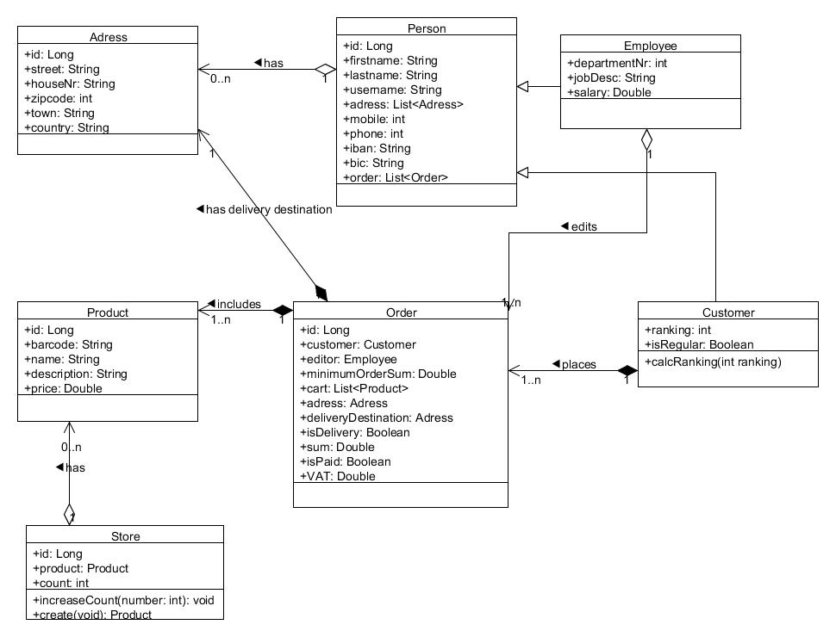

### Letztendliches Ergebnis der Datenstruktur (Datenbankaufbau)

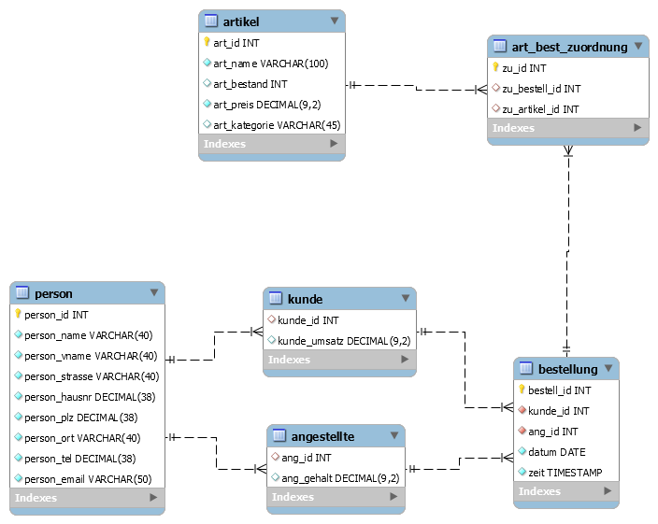

### Usecase-Diagramm

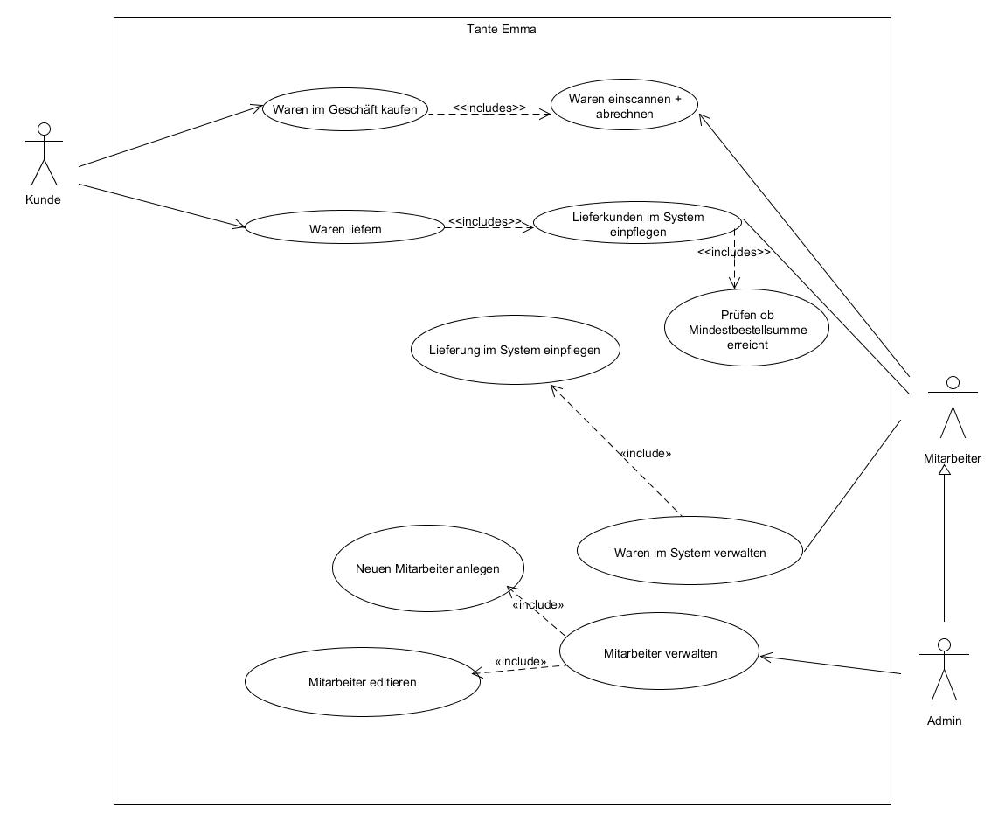

### Aktivitätsdiagramm

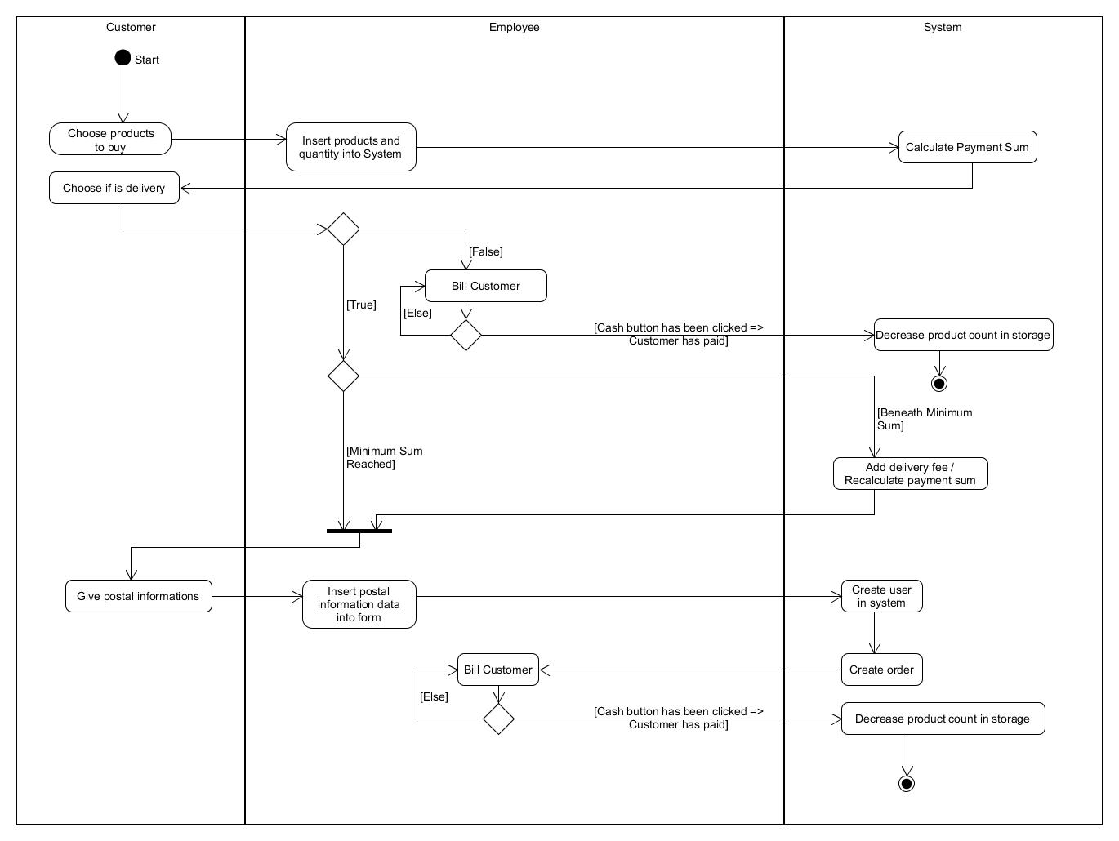

### Designentwurf (Ein Teil des Entwurfes)

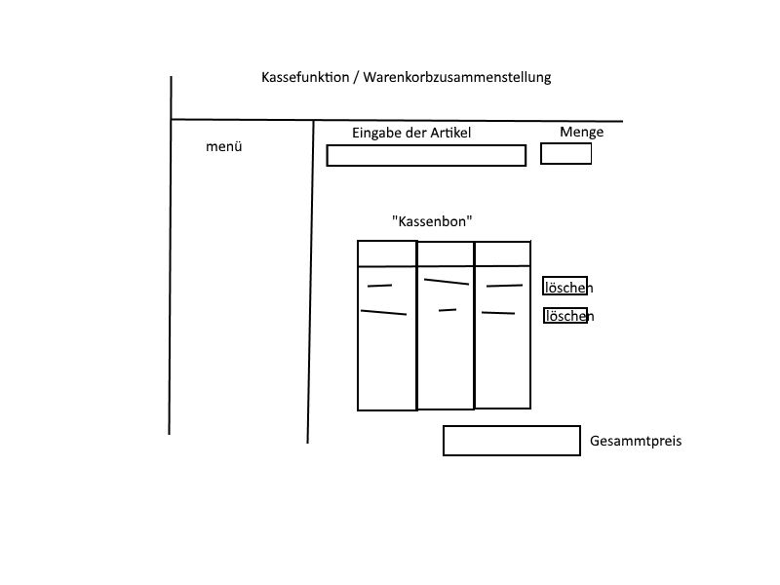

## Pflichtenheft

